
CECANOT-DAF-CM-2021-0451 0442
No. EXPEDIENTE

SNCC.D.001
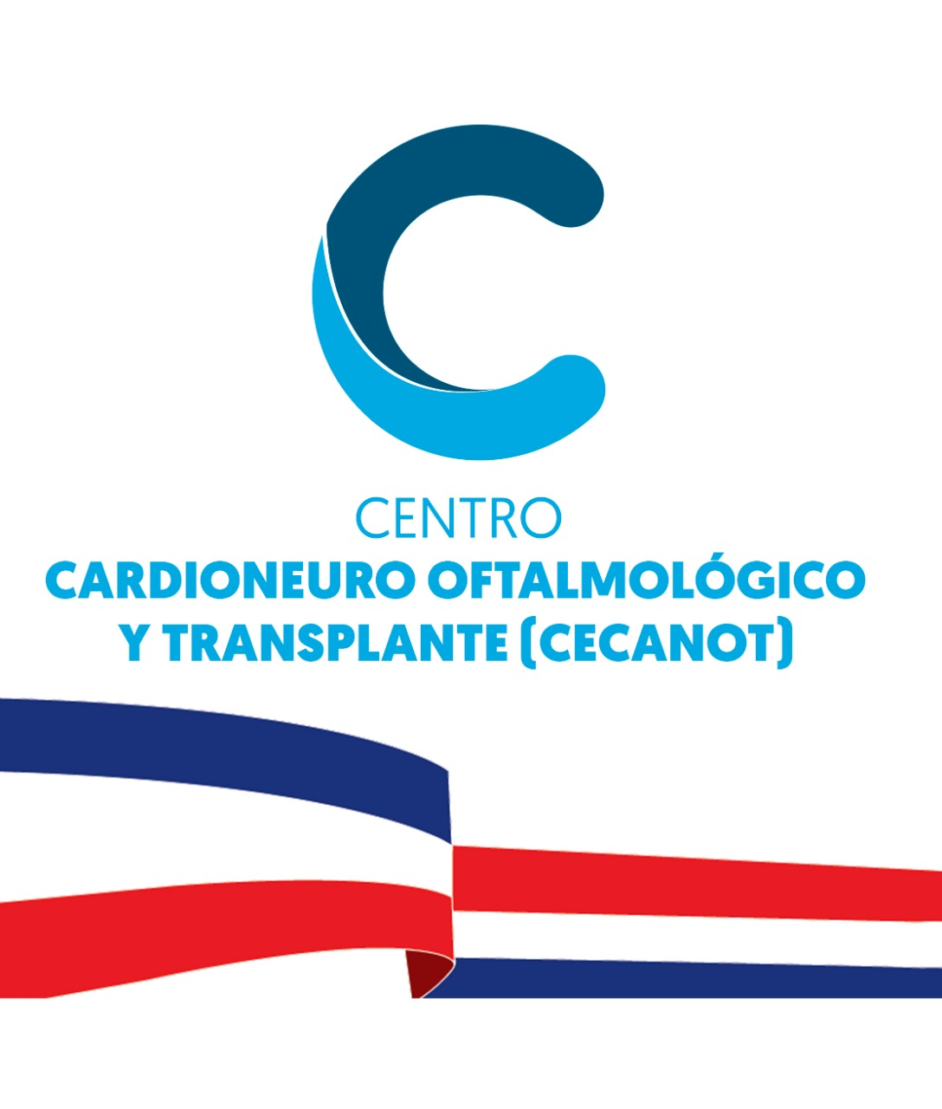

Centro Cardio-Neuro Oftalmológico y Trasplante
13 de diciembre de 2021
solicitud de compra o contratación
unidad operativa de compras y contrataciones
Página 1 de 1

No. Solicitud: CECANOT-DAF-CM-2021-0451

Objeto de la compra: Adquisición alimento en líquido con carbohidrato de digestión lenta y alimento en liquido a base de proteínas, vitaminas y minerales (2da convocatoria).

Rubro: Productos medicinales para uso humano.

Planificada: No
Detalle
Código | Cuenta presupuestaria | Descripción | Unidad de Medida | Cantidad Solicitada | Precio Unitario Estimado Final | Monto
51191905 | 2.3.4.1.01 | Alimento en liquido con carbohidratos de digestión lenta para el manejo glicémico 220 KCAL/ 237 ML | UND | 1,400 | $ 215.00 | $ 301,000.00
51191905 | 2.3.4.1.01 | Alimento a base de proteína, vitaminas y minerales, 250 Kcal / 237 ml | UND | 600 | $ 200.00 | $ 120,000.00
 |  |  |  |  | Total: | $ 421,000.00

Plan de Entrega Estimado

Ítem | Descripción | Dirección de entrega | Cantidad  requerida | Fecha  necesidad
1 | Adquisición alimento en líquido con carbohidrato de digestión lenta y alimento en liquido a base de proteínas, vitaminas y minerales. | Calle Federico Velázquez, No.1, María Auxiliadora, Santo Domingo, D.N. | 2,000 | inmediata

___________________________
Eleuteria Beltré
Encargada Compras y Contrataciones

